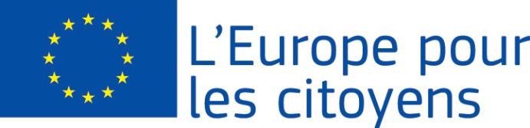
EURÓPA A POLGÁROKÉRT

A « The EU is portrayed by its achievements and traditions » projektet az Európai Unió finanszírozta az
„Európa a polgárokért” program keretében
2. ág, 2.1 "Testvérváros-program" intézkedés

Részvétel: a projekt lehetővé tette a találkozókat 1090 állampolgár részvételével, akik közül 930 település Mariakalnok (Magyarország), akik közül 44 település Trnovec nad Váhom (Szlovákia), akik közül 35 település Mierovo (Szlovákia), akik közül 41 település a város Hüffenhardt (Németország), akik közül 40 a város Slávkov u Brna (Cseh Köztársaság)

Helyszín/Dátumok: a találkozó helyszíne a város Máriakálnok, Magyarország volt, 06/08/2021 és 08/08/2021 között

Részletes leírás:

2021.08.06 A külföldi vendégek érkezése után, az első napon minden résztvevő régiót bemutatunk. Az ezt követő elöadás témája az EU története és az eseményen résztvevő nemzetek története lesz. A migrációról szóló előadás megmagyarázza a külföldiek társadalomba való alkalmazkodásának teljes folyamatát, és a migráció pozitív aspektusait is kiemeli. Az esti ülés bevezető tevékenység és egyben pihenés a külföldi vendégek számára, akik értékelik a kikapcsolódást. Mindemellett minden résztvevőnek lehetősége lesz megismerni egymást és új barátságokat kötni.

2021.08.07 Másnap korai jógagyakorlattal kezdünk. Az előadók szakmai előadást tartanaka környezet minőségéről. A „Tűzoltók mindent bele!” című tevékenység révén az önkéntes tűzoltóság bemutatja tevékenységét, és gyakorlati tapasztalatait továbbítja a résztvevőknek. A gasztronómiai verseny után folytatjuk az önkéntes munkát. Kiemeljük az önkéntesség társadalomra gyakorolt pozitív hatásait, bemutatjuk a nonprofit szervezeteket és az Európai Szolidaritási Testületet. A napot kreatív műhelyekkel zárjuk a gyermekek számára az EU témájában.

2021.08.08 Az ünnepélyes szentmisét követően, az utolsó napon meglátogatjuk a Boldogságos Szűz Mária kápolnát, és elmesélünk három legendát erről a szent helyről. Múzeumokat is meglátogatunk, majd különféle előadásokkal, workshopokkal, kulturális előadásokkal folytatjuk a napot. A tevékenységeket minden korosztálynak ajánlják, nemzetiségtől, vallástól vagy irányultságtól függetlenül. Növeljük a kölcsönös kommunikációt az egyes nemzetek között. Végül a tanulságok elemzésére kerül sor, mely összességében megerősíti a partnerséget. A Fejjel előre! című tevékenység keretein belül hasznos lesz megvitatni Európánk közös jövőjét, amely segít kifejteni a polgárok eltérő nézetei az elvárásaikról, amelyek az EU felé támasztanak.

